2bizbox-ERP客户端安装步骤

下载压缩包
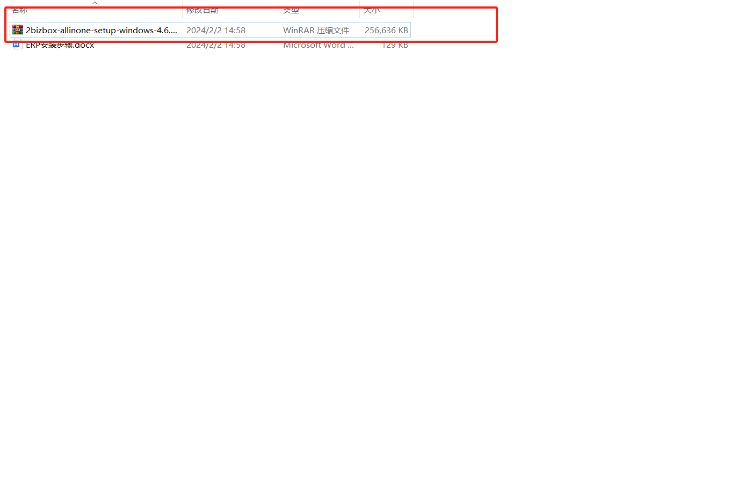

进行解压，解压成exe文件，右键管理员身份安装
1、点击确定
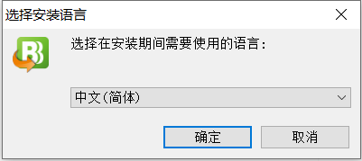

2、点击下一步
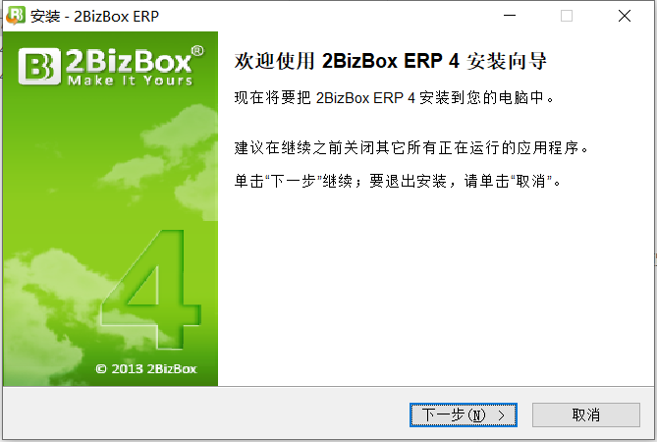
3、选择《我愿意接收此协议》，点击下一步
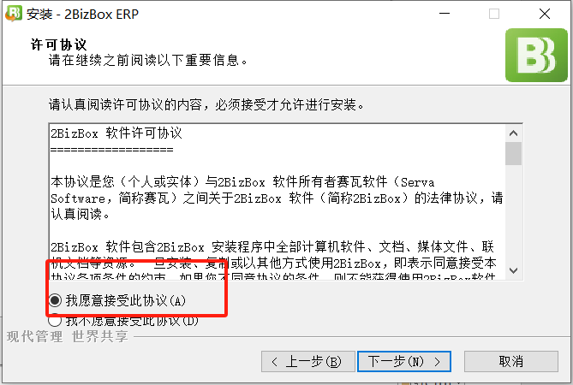

4、根据电脑情况更换安装盘 ，点击下一步
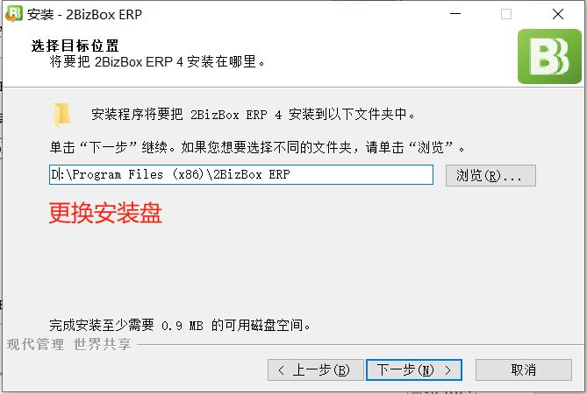
5、取消服务器选择框，保留客户端，点击下一步
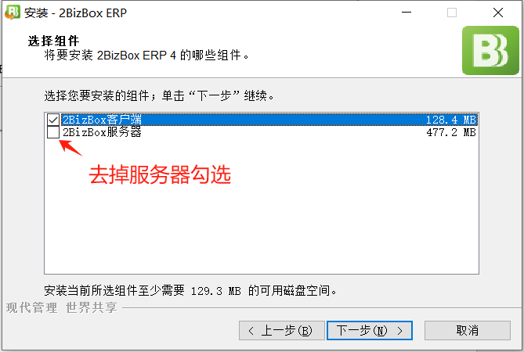

6、点击下一步
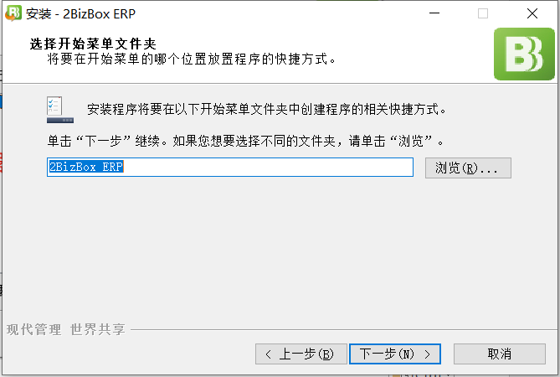
7、点击下一步
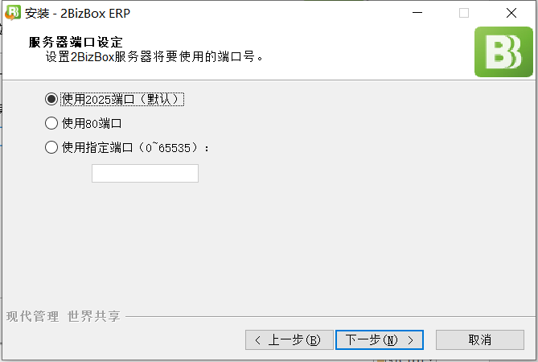

8、点击下一步
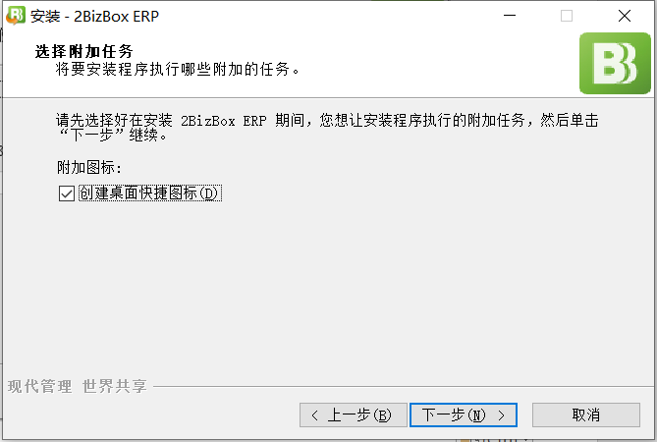
9、点击下一步
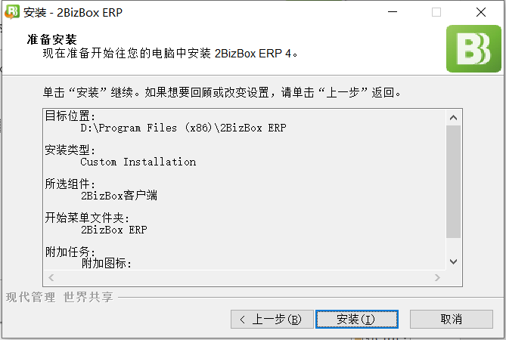

10、点击完成
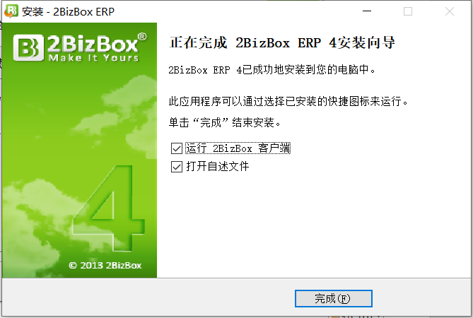
10、服务器：10.0.10.93
数据库：选择DEFAULT
用户名：S00xx 参考ERP账户文件
密码:123456
点击登录
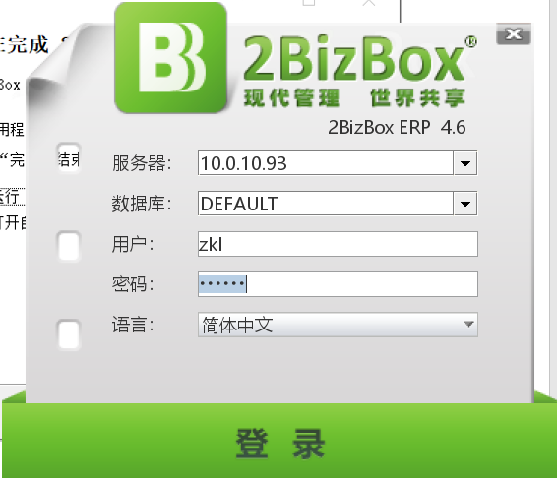

11、安装成功，并成功登录，详细操作手册见<用户手册>
